Pressemeddelelse

Drakenberg vækkes til live igen

Aarhusforfatter Morten Leth Jacobsen er aktuel med en historisk roman om verdens ældste menneske, der endte sine dage som mumie i Aarhus Domkirke.

I en lille gade i centrum af Aarhus findes et lille hus med en mindeplade: ”I dette hus døde Verdens ældste Sømand, Danmarks ældste Mariner, Aarhus ældste Borger. Christian Jakobsen Drakenberg. Født 13.11. 1626 - Død 3.10.1772. Han blev 146 Aar gammel. Opsat 18. November hans 300 Aars fødselsdag.” Forfatter Morten Leth Jacobsen gik for syv år siden gennem den lille gade, der ikke gør meget væsen af sig, som den ligger der mellem gågaden, åen og Salling, og stoppede op ved mindepladen. Hans første tanke var, at det ikke kunne passe. Og så blev han inspireret til at dykke ned i overleveringerne om Drakenberg.
Drakenberg var en skikkelse, der fyldte meget i sin samtid. Han fortalte historier fra et usædvanligt langt liv præget af usædvanlige eventyr og oplevelser. Som sømand kom han vidt omkring, og han havde en eminent evne til at fortælle historier – i bytte for mad, vin, øl og husly. Og ingen ved, om det er sandt. Man ved, at Drakenberg har levet, men det er vist også det eneste, der kan siges med sikkerhed.
Romanen begynder i 1768, hvor Drakenberg sidder gammel og halvblind i det lille hus i Fiskergade i Aarhus. Peder Mønster, forvalter på Bygholm Gods, har fået til opgave at producere en levnedsbeskrivelse om verdens ældste mand og hans vilde liv, før det er for sent, så han opsøger Drakenberg i Aarhus. Men den historie, Mønster tror, han skal have, er ikke den, han får …

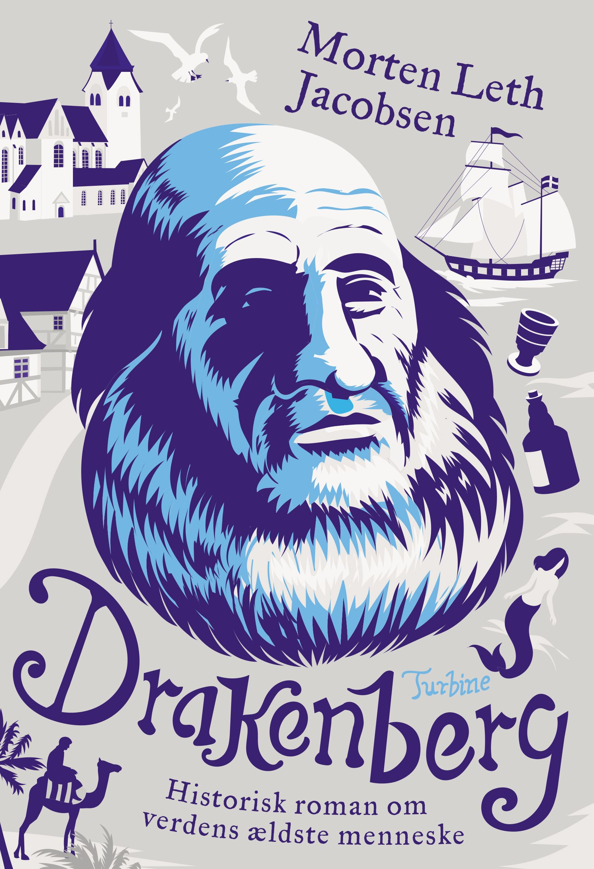
Morten Leth Jacobsen har brugt lang tid på sin research. Han har studeret glemte kilder og læst mange skrøner om hovedpersonen, for til sidst at trænge ind bag myterne og tegne et portræt af manden bag alle historierne. En kompleks person i en indviklet livssituation. Udover at være et portræt af Drakenberg, så er den historiske roman også et skævt tidsbillede af en nations spæde skridt imod at blive en moderne stat.

Udgivelsen af romanen bliver markeret med en særlig Drakenberg-øl fra mikrobryggeriet Wintercoat. For mange gode historier bliver unægteligt endnu bedre, når der følger en øl med.

Drakenberg // Morten Leth Jacobsen
TURBINE // ISBN: 978-87-406-2333-8 // 328 sider // Vejl. pris 299,95 kr.

Bogen udkommer d. 23. august 2018

For yderligere information kontakt forfatter Morten Leth Jacobsen på tlf.: 3123 3050 eller forlaget Turbines pressemedarbejder, Marie Jensby, marie.jensby@turbine.dk

